1. **Introduction ▪**

实现了一个简单的记事本。文件下的主要功能有新建，打开，保存和另存为，打印预览，打印和退出选项。文档编辑功能有撤销键入、恢复键入、剪切、复制和粘贴功能。同时还增加了查找和替换功能。格式功能可以修改字体和颜色。修改字体有字体加粗、斜体和下划线三种格式。帮助功能栏下可以显示作者信息以及跳转到AboutQT界面。

1. **Structure of the code ▪**

整个代码分成了七个部分，mainwindow.h，mainwindow.cpp，finddialog.h，finddialog.cpp，repalcedialog.h，replacedialog.cpp和main.cpp。

1. **mainwindow.h**

mainwindow.h中定义了一个Mainwindow类，类中定义了创建菜单函数、创建功能函数和各个功能的函数同时定义了各个菜单和功能变量、textedit变量以及cur_file_name变量。在mainwindow.cpp中实现。

1. **mainwindow.cpp**

mainwindow.cpp中主要分为三个部分，第一个部分是对设计记事本整体外形，第二个部分是创建菜单和功能并进行连接，第三个部分是对每个功能的实现。

其中第二个部分主要是：创建菜单并在菜单下添加功能；在工具栏添加功能；创建新功能；对应的信号与槽进行连接。

1. **finddialog.h**

finddialog.h中定义了一个FindDialog类，类中定义了一个查找数据信号函数和查找按键状态，查找数据设置按键状态槽函数，还定义了查找框的按键，标签和行编辑变量，在finddialog.cpp中实现。

1. **finddialog.cpp**

finddialog.cpp中对查找功能弹框的外形进行了设计，槽函数findButtonState（）为查找键状态，当没有输入查找内容时，按键状态为false，否则为true。槽函数findDataButtonClickedState（）作用为检测是否忽略大小写以及向前向后查找，并对信号函数进行对应的设置。

1. **repalcedialog.h**

replacedialog.h中定义了一个ReplaceDialog类，类中定义了一个替换全部，替换当前，查找替换信号函数和选择，查找，替换一个，替换全部按键状态槽函数，还定义了替换框的按键，标签和行编辑变量，在replacedialog.cpp中实现。

1. **repalcedialog.cpp**

replacedialog.cpp中对替换功能弹框的外形进行了设计，槽函数chooseStrSlot（）判断是否有选中字符；findButtonStateSlot（）判断是否忽略大小写；replaceOneButtonStateSlot（）连接替换当前信号函数；replaceAllButtonStateSlot（）连接替换全部信号函数。

1. **main.cpp**

在main函数中设定计算器外形固定尺寸，并将应用进行显示。

1. **Algorithm ▪**

**新建文件算法：**

判断当前文件是否有改动

1. 如果有改动，询问是否保存
2. 如果选择保存，保存则跳转保存函数，然后将cur_file_name赋为空，清空文本内容。
3. 如果选择取消则无操作。
4. 如果选择丢弃，则不保存，丢弃当前更改，将cur_file_name赋为空，清空文本内容。
5. 如果没有改动，将cur_file_name赋为空，清空文本内容。

**打开文件算法：**

1. 将文件名赋给cur_file_name，判断文件名是否为空
2. 当文件名不为空时，判断文件是否可读
3. 如果不可读，弹出错误提示
4. 否则打开文件，将文件内容赋给文本内容。

**保存文件算法：**

判断cur_file_name是否为空，

1) 如果cur_file_name为空，则添加保存路径进行保存

2) 否则，保存在当前文件下

**查找算法：**

当输入不为空时

1. 判断向前查找向后查找
2. 判断是否忽略大小写
3. 如果没有查找结果提示没有查找内容。

**替换全部算法：**

1. 判断是否忽略大小写
2. 判断是否查找到内容
3. 如果查找到内容，则向前不断查找替换，向后查找替换直到所有内容都被替换
4. 否则返回没有可替换内容
5. **Figures: ▪**

**UML**：

使用Visual Studio生成UML图如下：

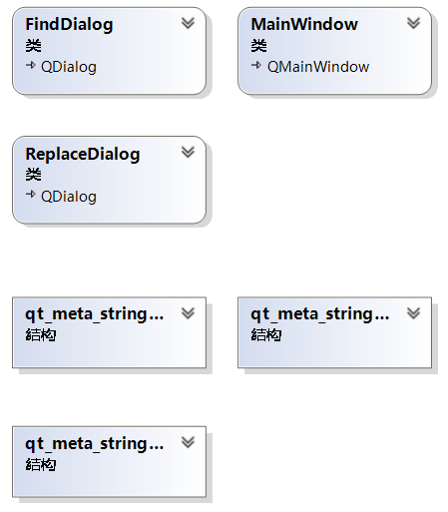

其中，FindDialog的UML图为：

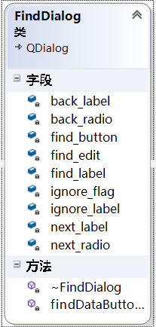

ReplaceDialog的UML图为：

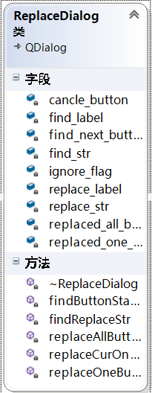

Mainwindow的UML图为：

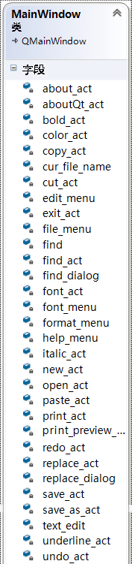

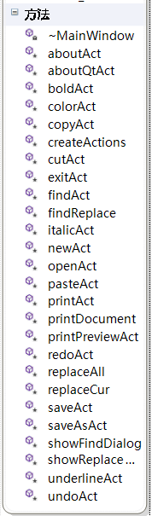

**Signal-Slot connection：**

将功能变量与triggered信号函数与相对应的槽函数相连，将查找替换变量与对应的信号函数和槽函数相连，将打印预览与paintRequested信号函数与对应的槽函数相连，如下图所示：

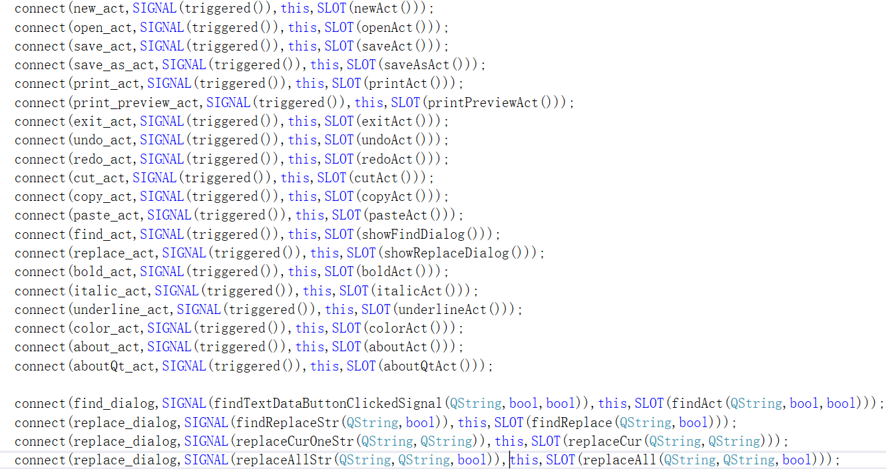





1. **Discussion**

整个记事本编写过程的难点在于逻辑关系，写代码之前感觉很乱，把相互之间的关系捋顺之后感觉清晰了很多。代码的繁琐在于各个功能和对应的槽函数数量较多。编写过程中遇到保存文件时总是弹出保存路径问题，调试后发现cur_file_name未被赋值，赋值后问题解决。之后又发现在新建时会在原来的文件上清空并更改，调试发现应将cur_file_name赋为空，更改后问题解决。最终实现了所有的功能。之后又增加了查找和替换功能，使记事本的功能更加全面。